简报十七：

培正中学党支部召开“两学一做”

第二次专题讨论会

8月19日上午，培正中学党支部在二楼党员活动室召开了“两学一做”学习教育第二次专题讨论会，全体党员参加了会议，会议由党支部书记佟彦萍主持。
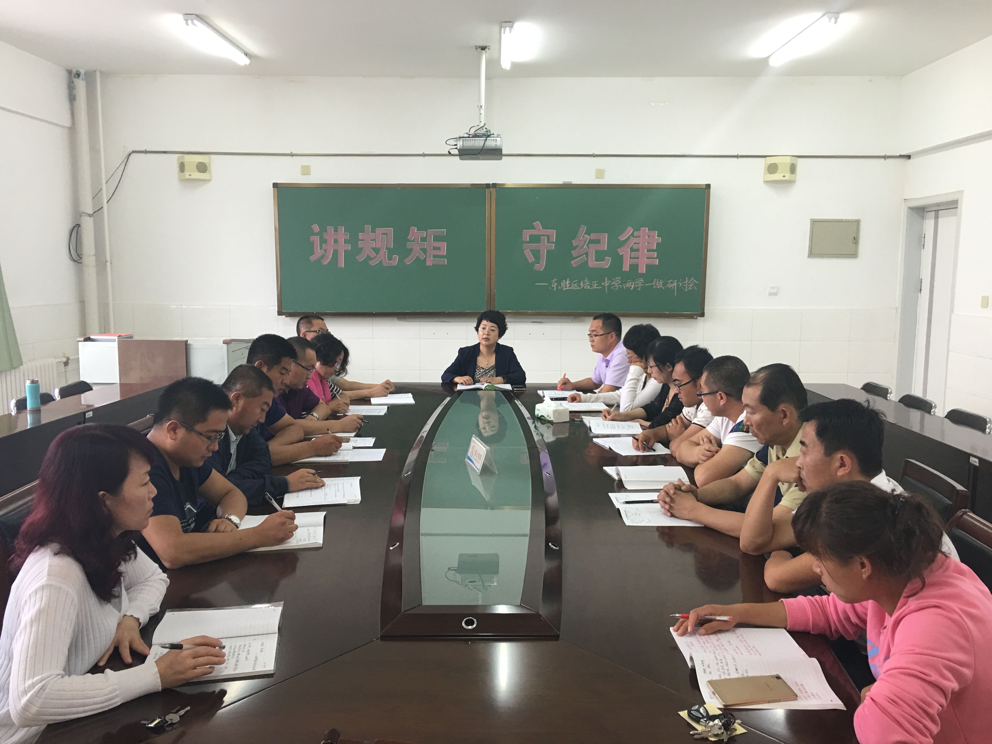
培正中学党支部“两学一做”第二次专题讨论会
本次讨论会的主题为“讲规矩 有纪律”。首先，由佟书记发言，她从在学校承担的党建工作、初二级部工作、语文学科以及体卫艺信息技术教研活动工作的角度出发，重点阐述了作为一名共产党员，如何严格遵守党纪党规，从而发挥党员的先锋模范作用。其次，李桂莲校长站在学校整体发展的角度，对本次讨论会的主题进行了深刻的探讨，她强调，作为一名人民教师，特别是一名党员教师，一定要廉洁从教，模范执行国家教育方针，认真尽责地完成学校交给的各项工作任务。随后，在座的每位党员教师结合自身的实际教学工作，对本次的讨论主题也纷纷发表了自己的看法。
通过本次讨论会，大家一致认为，“讲规矩、有纪律”就是要严格遵守党纪国法，坚持各项工作程序，带头执行学校规章制度。同时，要进一步加强学习，发扬优点，克服不足，为学校发展做出自己的贡献。

